Методична розробка уроку “Happy Easter”

Клас: 1
Тема: Свята.
Підтема: Щасливого Великодня!
Цілі: Ознайомити з новими словами. Повторити англійський алфавіт, кольори, рахунок до 10. Практикувати учнів у вживанні структури “I have got..” . Ознайомити дітей з традиціями святкування Великодня у Великій Британії. Навчити виготовляти великоднього кролика. Розвивати вміння аудіювання, говоріння, письма. Виховувати вміння працювати у парах, групах.
Тип уроку: комбінований
Обладнання урок: smartboard, шоколадні кролики, кольорові яйця, кошики, булочки, курчата, флеш - картки, листи з яйцями – алфавітом, м’яч, маски, пазли, шаблон великоднього кролика, ножиці, клей, пісні.
Хід уроку
- Підготовка до сприйняття іншомовного мовлення
- Greeting. Привітання.
T: Hello, children. Nice to meet you. How are you?
Ps: Hello, dear teacher. Good.
T: Are you ready to start our lesson?
Ok, let’s start. Sing the song “Hello song”. https://www.youtube.com/watch?v=tVlcKp3bWH8
- Aim. Повідомлення теми та мети уроку.
Сьогодні ми поговоримо про свято, яке святкують в усьому світі. У цей день шоколаду з’їдають більше, ніж в інший час року. Ви його дуже добре знаєте. Огляньте нашу класну кімнату. Тут є деякі незвичні речі, які допоможуть вам вгадати це свято. Назвіть ці речі-(кошик, яйця, кролик, курча). Яке це свято? Так, це Великдень Easter. Ми пригадаємо літери англійського алфавіту, кольори ,будемо рахувати до 10 і складемо кошик до свято.
T: OK. Today we’ll speak, read, play and even sing a little to know more about Easter and its celebrations.
- Phonetic Exercise. Фонетична зарядка.
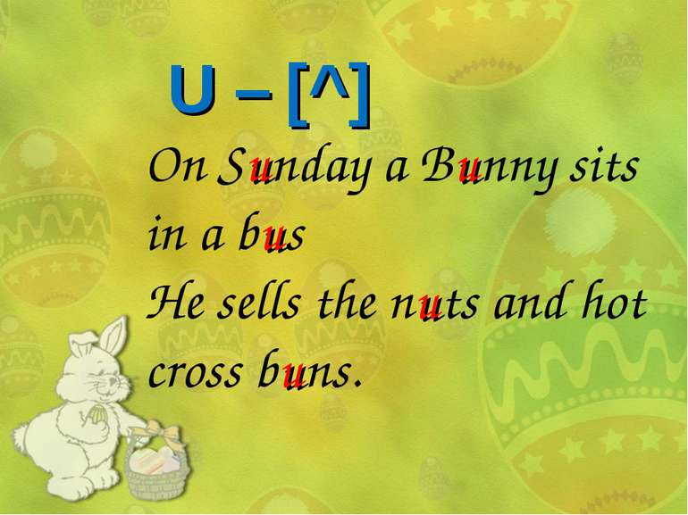
II. Основна частина уроку
1.Alphabet revision. Повторення вивчених літер англійської абетки.
1) We learnt all letters of the English alphabet. Let’s check our knowledge. Ми вивчили усі літери англійського алфавіту. Давайте перевіримо наші знання. Stand up, please and let’s make a circle.
Гра з м’ячем. (На м’ячу написані літери англійського алфавіту.)Name the letter that your right thumb finger is touching.
(Назви літеру, яку торкається твій правий великий палець.)
2) Write in the capital letters.
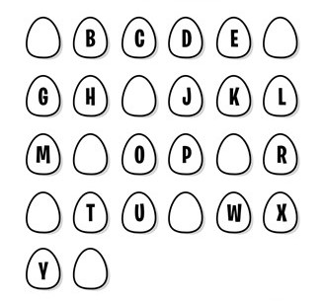
- Colours revision. Повторення назв кольорів.
Пральний засіб фірми «Tide»
Означає слово – (children) -white.
Море, де стоїть «Артек»,
По-англійськи буде – (ch)black.
Колір лісу і долин
Означає слово –(ch) green.
Колір звірів і мишей
По-англійськи буде – (ch)grey.
Знаємо насамперед:
Колір мака буде –(ch) red.
Діти знають тьотю Беллу,
Жовтий колір буде –(ch) yellow.
Мандарин з лимоном поруч
Має дивний колір –(ch) orange.
А троянди тьоті Рози
Мають ніжний колір – (ch)rosy.
Небо чисте я люблю,
Воно має колір –(ch) blue.
Оплески ведмедю, браво!
А у нього колір –(ch) brown.
Колір –(ch) purple – є в фіалки.
Про це знають діти змалку!
3.Введення нових лексичних одиниць
1) Розповідь вчителя про Великдень.
Великдень Easter- це час коли Ісус повертається з небес на землю. Люди в Great Britain дарують один одному шоколадні яйця chocolate eggs. Курча chick – символ нового життя . Кролик Bunny – теж символ Великодня Easter. Легенда каже, що Bunny ховає eggs, щоб їх знаходили вранці in the morning. Цю традицію називаються полювання на яйця Egg-hunt. Ще одна традиційна їжа, це булочки hot cross buns. Eggs, Bunny, hot cross buns кладуть у корзинку basket. А зараз ви перетворитесь на кроликів і курчат. (Учитель чаклує.) Trubl- Bubl-Bum. ( Діти одягають маски кроликів і курчат.)
Now look at the pictures on the blackboard. Repeat after me. And now read the words.
4. Vocabulary practice. Тренування лексики.
1)Парна робота
Put the puzzle together and name the picture. Склади пазл і назви малюнок. (яйце, кошик, кролик, курча, булочка).
2) A Game “Feed a Bunny” And why is the bunny crying? He is hungry. Come to him, take a carrot, read a word and give him a carrot.
Good, thank you. Sit down, please.
- Physical activity. Фізкультхвилинка
T: Now, it’s time to have a rest. Let’s have some physical activity. Давайте зробимо фізкультхвилинку. (Пісня супроводжується рухами.)
https://www.youtube.com/watch?v=nZFRg1GucZ8&t=11s
- Writing practice. Навчання навичок письма.
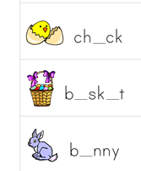
7.Oral Practice. Навчання монологічного мовлення.
Робота в групах.
T: You will work in groups. The first group is “Bunnies”. The second group is “Chicks”. The task for “Bunnies” is to find 2 green eggs, 3 red eggs, 4 yellow eggs, 1 hot cross bun and 1 chocolate bunny in our classroom. The task for “Chicks” is to find 1pink egg, 3blue eggs, 5 brown eggs, 1 hot cross bun and 1 chocolate bunny in our classroom. Ви будете працювати в групах. Перша група – «Кролики». Друга група – «Курчата». Завдання для «Кроликів» -знайти у класній кімнаті 2 зелених яйця, 3 червоних, 4 жовтих, 1 булочку і 1 шоколадного кролика. Завдання для «Курчат» - знайти 1 рожеве яйце, 3 синіх, 5 коричневих , 1 булочку і 1 шоколадного кролика.
Are you ready? What is in your basket?
P: I have got …
T: Your baskets are ready for Easter. Happy Easter.
Cl: Happy Easter.
8. Виготовлення великоднього зайця
Діти, а зараз ми зробимо великоднього кролика. Візьміть ножиці і клей. Виріжте кролика і склейте його. Подарунок для ваших родичів готовий. The present is ready.
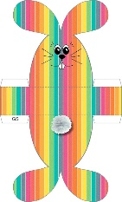
І в мене я подарунки для вас- Fun Easter Glasses.
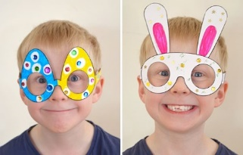
ІІІ. Заключна частина уроку
Summarizing. Підведення підсумків уроку.
Our lesson is over. Наш урок добігає до кінця. Для того, щоб згадати, про що ми говорили на уроці – відгадайте загадки.
- І пухнастий він, і гожий, І на зайця дуже схожий, Та у полі не гасає, Взимку колір не міняє. (Bunny)
- Біле зовні, і жовте всередині. Подарунок курочки. (egg)
- Довго він в яйці сидів,
Мати його гріла.
Шкаралупу він пробив
І розправив крила.
Наче сонечко жовтенький,
Він маленький і тепленький. (chick)
- Писанки розмалювали,

Паски добрі напекли.

Хату гарно всю прибрали

Та чекаєм свята ми! (Easter)
Які завдання вам сподобалися більше за все?
So, children, you were very attentive! I am satisfied with you and with your results. It’s a good job.
Stand up, please and sing the song “Goodbye”.
https://www.youtube.com/watch?v=Xcws7UWWDEs

